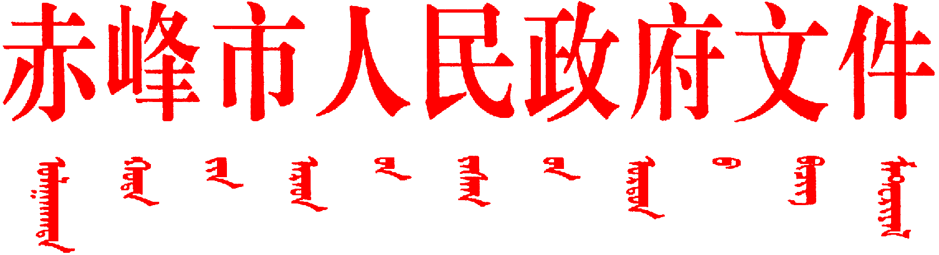

赤政发〔2026〕2号

赤峰市人民政府关于宣布
赤政发〔2023〕4号文件失效的通知

各旗县区人民政府，市直各委办局，国家税务总局赤峰市税务局：
《赤峰市人民政府关于推进全市工业园区标准化厂房建设发展的指导意见》（赤政发〔2023〕4号）已超过规定施行期，现宣布失效。
赤政发〔2023〕4号文件自本通知发布之日起停止执行。

赤峰市人民政府
2026年1月22日
（此件公开发布）

赤峰市人民政府办公室秘书二科 | 2026年1月23日印发

